30 ноября 2023 года на базе центра «Точка роста» члены кружка «Юный химик» приняли участие в работе открытой химической лаборатории
« Изучаем любимые чипсы».
Цель: научиться анализировать информацию на упаковке чипсов и проводить простейший химический анализ их химического состава.
Место проведения: центр «Точка роста» МБОУ СШ №9
Ответственный: руководитель кружка « Юный химик» Максимович Н.Е.
Присутствовали: 8 человек
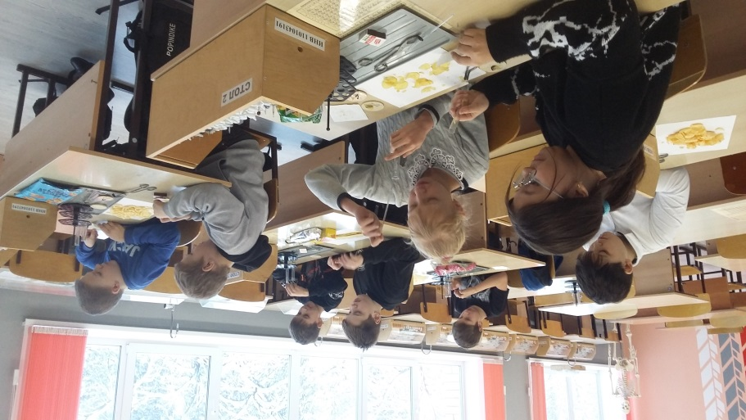
Объекты исследования:
- «Мегачипсы»
- «Чипсоны»
- «Lays»
- «Луковые кольца с о вкусом лосося»
- «Русская картошка»
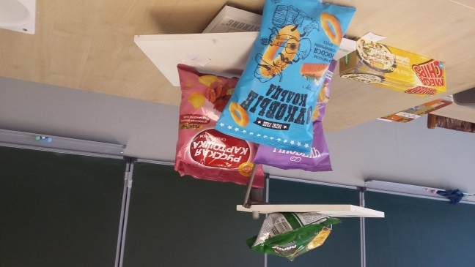
Ход работы
- Изучение информации на упаковке
А) название продукта
Б) ГОСТ,ТУ,ЕАС
В) состав продукта
Г) калорийность продукта
II. Органолептические свойства
А) цвет
Б) вкус
В) запах
III.Анализ химического состава продукта
А) обнаружение поваренной соли с помощью качественной реакции на ионы хлора;
Б) определение жирности продукта.
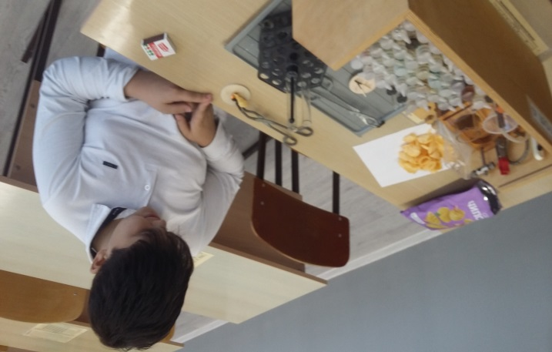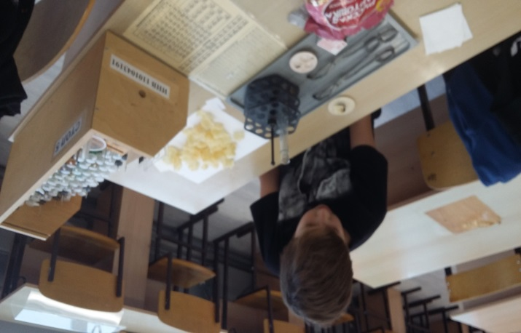

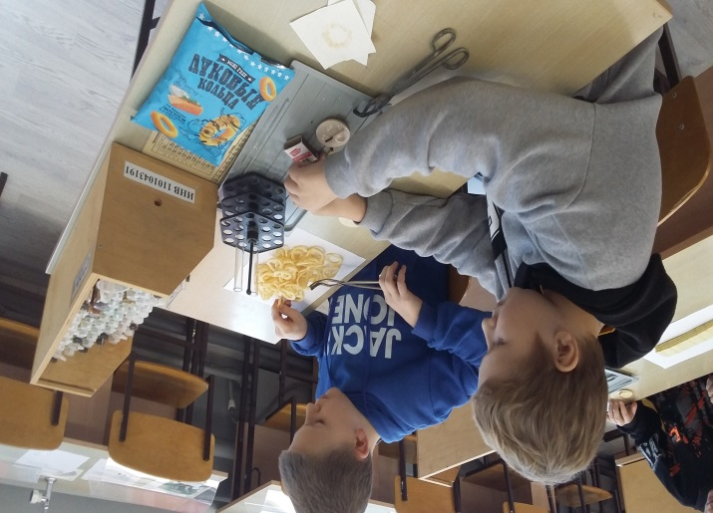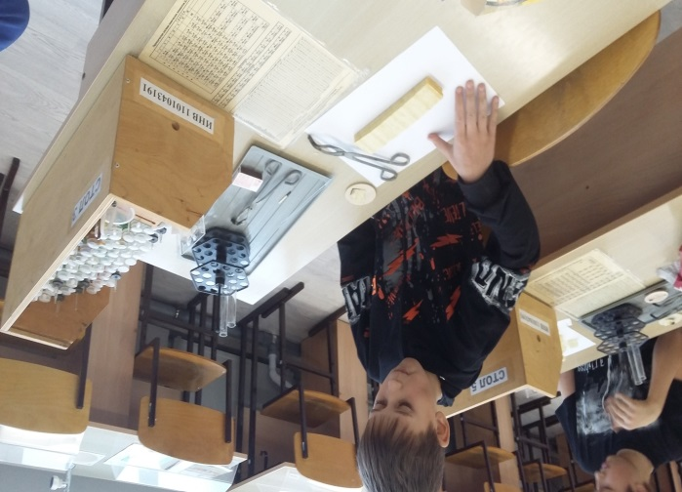

IV. Составление итоговой таблицы, которая позволила нам выбрать победителя!!!

